Vzdelávacie úlohy z predmetu Potraviny - učebného odboru – obchodná prevádzka – práca pri príprave jedál na 26.týždeň – 22.2.2021-26.2.2021

Názov témy:

- Druhy obilnín
- Znaky akosti, uskladnenie obilnín, chyby

Z uvedených tém si napíš poznámky do zošita a vypracuj odpovede na nasledujúce otázky.

- Napíš druhy obilnín.
- Popíš spracovávanie jačmeňa.
- Kde uskladňujeme obilie?
- Ako delíme obilie podľa vlhkosti?

- Druhy obilnín

Pšenica patrí medzi najdôležitejšie obilniny, lebo jej bielkoviny majú medzi obilninami najväčšiu biologickú hodnotu. Pšeničné zrno sa spracúva na hrubú, jemnú a dehydrovanú – detskú – krupicu, a na hrubú, polohrubú a hladkú múku.
Pšenica
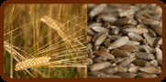
Raž má podlhovastejšie, na konci zúžené, hnedasté, sivozelené až modrosivé zrno. Bielkoviny raži sú vo vode rozpustné. Z raže sa okrem rôznych múk vyrába lieh, škrob a káva.
Raž

Jačmeň sa spracúva na krúpy, múku, vločky, na jačmennú kávu, slad a sladové výťažky. Rozomieľaním navlhčeného jačmeňa medzi horúcimi valcami sa vyrábajú jačmenné vločky. Z múky sa pečú sucháre a čajové pečivo.
Jačmeň
Ovos sa spracováva na ovsenú ryžu, ovsený páper a rozličné prípravky detskej výživy. U nás sa používa a je najrozšírenejší ovos siaty.
Ovos
Pohánka sa rozomieľa na jemnú múku a krupicu, ktorá sa hodí na prípravu kaše.

Pohánka
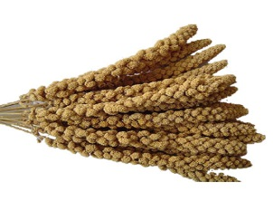
Proso po odstránení nestráviteľných pliev poznáme ako pšeno. Obsah minerálnych látok a vitamínov v semenách prosa je všeobecne vyšší ako u pšenice, kukurice či ryže. Dôležitá je neprítomnosť lepku, preto sa odporúča pri bezlepkovej diéte.

Proso
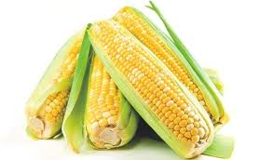
Kukurica sa po zomletí hodí na kašu, známe sú aj kukuričné pukance a kukuričný škrob (maizena).Obsahuje viac škrobu a menej bielkovín. Varené , nevyzreté kukuričné klasy s mäkkými bielymi zrnami sú chutnou zeleninou.

Kukurica

- Znaky akosti, uskladnenie, chyby

Termín zberu zrna závisí aj od ekologických podmienok a stavu porastu. Predčasným zberom sa znižuje úroda. Pri oneskorenom zbere sa znižuje úroda spôsobená stratami, vypadávaním zrna, znižuje sa množstvo lepku, objemová hmotnosť a zvyšuje sa nebezpečenstvo porastania zrna. Po zbere treba vykonať celý rad operácií, od ktorých do značnej miery bude závisieť kvalita zrna, jeho zdravotný stav a straty pri uskladňovaní. Medzi základné operácie pozberovej úpravy patria: prečistenie, sušenie, triedenie a príprava na skladovanie.
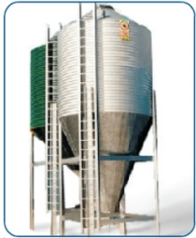

Sklady na skladovanie obilia sa rozlišujú podľa spôsobu uskladnenia a stupňa mechanizácie. Obilie možno uskladňovať v obaloch, ako sú napr. vrecia, alebo voľne uložené na hromadách v dlážkových skladoch a obilných silách.

Silo na skladovanie obilia

Keďže obilie je živá hmota, prebieha v ňom látková premena (dýchanie). Intenzitu dýchania ovplyvňuje hlavne vlhkosť obilia, teplota a prístup vzduchu. Zrno ustavične dýcha a za určitých podmienok sa preberá k životu, čo znamená, že sa musia sledovať rôzne parametre ako napríklad teplota, vlhkosť, farba, vôňa, napadnutie škodcami.
Podľa vlhkosti delíme obilie:
1. mokré zrno: viac ako 20% vlhkosti,
2. vlhké zrno: viac ako 15% vlhkosti,
3. suché zrno: menej ako 15% vlhkosti.

Obilie určené na dlhodobé skladovanie musí byť suché, max. 14% vlhkosti. Straty bývajú spôsobené plesňami a živočíšnymi škodcami (chrobáky, roztoče a motýle). Základnými ukazovateľmi, ktoré majú vplyv na priebeh úspešného dlhodobého skladovania obilnín, sú teplota a vlhkosť.

